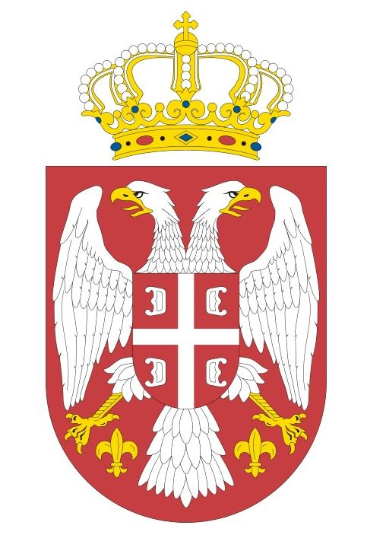

АМБАСАДА РЕПУБЛИКЕ СРБИЈЕ
Rua de Alcolena 11, 1400-004, Lisabon
Tel: +351 21 3015 311
www.lisbon.mfa.gov.rs

И З Ј А В А

родитеља малолетног детета да је сагласан са поднетим захтевом
за отпуст из држављанства Републике Србије

Ја, _______________________________, рођ. ____________ у месту __________________, изјављујем да сам сагласан/на са подносиоцем захтева _____________________________, који је поднео захтев за отпуст из држављанства Републике Србије за моје малолетно дете _____________________________ рођ. ______________ у _________________________.

_____________________________
ДАВАЛАЦ ИЗЈАВЕ

М.П.

______________________________
име, презиме и потпис службеног лица

